Lovgård – kært navn til mange gårde

”Lovgården i Allerslev” – når man nævner denne gård ved alle, hvor den ligger. Og der er da også kun en Lovgård i Allerslev. Men sådan har det ikke altid været – faktisk har der været tre placeringer, som gennem årene har smykket sig med denne benævnelse. Og det har for at sige det mildt givet en vis forvirring…

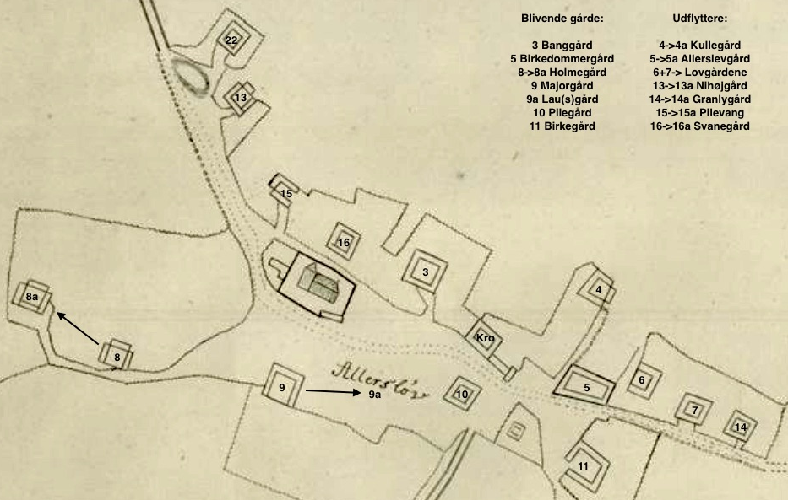

Lovgårdene
Men lad os begynde med begyndelsen: I 1796, før udskiftningen for alvor tog fart, lå der to gårde oppe på Rekkendevej (lige over for Birkegården). De var nogle af dem, som fik kniven, måtte pakke stok og syld sammen og flytte ud på marken. De blev placeret på begge sider af adgangsvejen til Oremandsgård, som det ses på kortudsnittet herunder, og da de lå tæt sammen (på samme ”lag”), blev de kaldt ”Laggårdene”, hvilket senere efter nogle fine aftener på kroen blev snøvlet om til ”Lovgårdene”. De lå på matr. 6 og 7, og som årene gik blev navnet også indarbejdet i Oremandsgårds jordebøger – dog med den lille finesse, at matrikel 6, som lå syd for alléen, senere blev kaldt ”Løngård”, og matrikel 7 nord for alléen fik lov (undskyld) at beholde navnet – simpelt hen for at kunne holde lidt styr på tropperne (eller hvad ved jeg)…
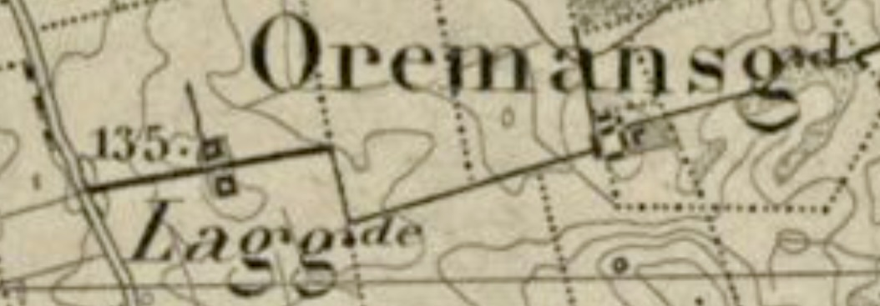
”Lausgård”
Men på Rekkendevej 6 ligger en gård, som i dag lyder navnet Lovgård – og hvorfor nu det..? Det hed den altså heller ikke, da den blev bygget ca. 1795. Bygherren på denne gård var en herre ved navn Lars (eller Laus) Jørgensen, og han havde allerede ved folketællingen i 1787 en vis pondus, idet han her blev tituleret ”bondefoged”. Så da han flyttede over på den nye gård i 1795, blev den kaldt ”Lausgård”. Nu skal vi nok endnu en tur forbi kroen, som lå skråt overfor, for det blev også med årene snøvlet om til Lovgård. Så nu var der tre – ufatteligt at folk i det hele taget kunne finde hjem dengang…

Lovgård (og Skovly)
Jeg vil nu fokusere en smule mere på Lovgård (matr. 7) på Mønvej. I 1832 fik Hemming Hansen fæstebrev på gården, og denne begivenhed kan nok i høj grad tilskrives førnævnte entreprenante herre på ”Lausgård”. Lars Jørgensen fik to sønner, og inden sin død i 1839 var det lykkedes ham at sikre arven for dem begge på passende vis: Den ældste Jørgen Larsen giftede sig i 1807 med enken på Rishøjgård i Ammendrup, og der blev han siddende som gårdmand til sin død i 1846. Den yngre Jens Larsen vidste også, hvordan man gjorde hoserne grønne, når et passende parti dukkede op. I december 1820 var fæsteren på gården Skovly i Kragevig afgået ved døden, og hans enke søgte at drive bedriften indtil hun gav stafetten videre til datteren Bodil Pedersdatter. Hun blev gift med Jens Larsen 11. juni 1824, og han fik samtidig fæstebrev på Skovly. Og sådan blev det – Jens blev herre på denne smukke, fredede gård, der stadig står som dengang. Men nu var puljen af sønner ligesom opbrugt for den tidligere bondefoged, så det blev den datteren Karen Larsdatter, som blev sendt i byen for at finde et passende parti til at drive ”Lausgård” videre. Og det gjorde hun med bravour, idet hendes udvalgte mage også hed Lars (Larsen), så gårdnavnet levede så at sige videre gennem ham. Han kom fra Vejlø, og han fik fæste på ”Lausgård” april 1832, så den gamle kunne med sindsro se tilbage på sin livsgerning, da han udåndede syv år senere i den for den tid høje alder af 87 år...

Lovgård (og Rishøjgård)
Men tilbage til Lovgård på Mønvej. Her skal vi lige en tur forbi Rishøjgård i Ammendrup, hvor sønnen Jørgen Larsen havde arvet faderens flair for at placere sit afkom på strategisk fordelagtige steder. For i 1837 havde den 10 år yngre enke Bodil Pedersdatter på Skovly siddet uden forsørger i et halvt års tid efter Jens Larsens alt for tidlige død. Den 16. juni blev de gift og fem måneder senere 1837 fik han fæstebrev på gården i Kragevig. Den anden søn Rasmus Jørgensen overtog fæstet på Rishøjgård i 1846 efter faderens død. Og endnu bedre: Han frikøbte gården som en af de første fra Nysø gods. Og så var der jo også lige datteren Karen Jørgensdatter. Hun fandt et passende parti i form af en søn af Hans Hemmingsen på Nygård i Ammendrup. Hemming Hansen hed han, og de blev gift i Allerslev kirke 12. juni 1829, og tre år efter forelå der så en tinglyst fæstekontrakt med Oremandsgård på Lovgården på matr. 7.
Det skal siges, at også Hans Hemmingsen vidste, hvordan man strategisk korrekt placerede sine unger, når de fløj fra reden. Den ældste søn Anders Hansen havde allerede 14. december 1821 skrevet fæstekontrakt på en af Allerslevs helt store gårde nemlig Birkegård på Rekkendevej 14, som han drev i de følgende tre årtier…

Livet på Lovgården tegnede i starten lyst, og Hemming og Karen satte i alt seks drengebørn i verden. Men for tre af drengene sluttede livet, før det rigtig var begyndt. De to blev med 10 års mellemrum ofre for to af de malariaepidemier, som dengang huserede her på egnen (kun fem og syv år gamle), og den tredje blev offer for en helt anden svøbe: Boe Hemmingsen blev maj 1861 indrulleret i 18-de infanteri-regiments 8.de kompagni som menig nr. 238 – og i den egenskab døde han seks dage efter stormen på Dybbøl på et lazaret dernede. Så 1848, 1858 og 1864 stod som rædselsår for parret på Lovgården. Men ellers gik det godt – den ældste søn Hans Hemmingsen skrev december 1861 fæstekontrakt på en gård på matr. 2 i Neble by, og den yngste Jørgen Hemmingsen var i starten af halvfjerdserne blevet kusk på godset.

Løngård
- bør også lige få et enkelt ord med i farten, for 20. december 1850 fæstede Christen Jacobsen denne gård, og han var ikke hvem som helst. Hans far var kromand Jacob Hansen på Allerslev kro, og denne herres fire sønner og en enkelt datter sad alle tungt på betydende gårde i Allerslev og Ammendrup…
Oremandsgård
Oppe på Oremandsgård skete der noget, som sikkert havde betydning for det videre forløb. Fra 1860 havde Peter Anton Alfred Hage været ejer af godset, men med dennes død 6. marts 1872 arvede hans søn Alfred Peter Anton Hage Oremandsgård. Denne herre havde en masse jern i ilden – var formand for talrige foreninger samt medlem af flere bestyrelser, og i den egenskab havde han i den grad brug for stabile transportmuligheder. Og der opfyldte Jørgen måske ikke helt kriterierne, for hans kuskekarriere blev af meget kort varighed. Men i 1883 blev en tjenestekarl ansat ved godset, og der var kemien øjensynlig til stede (også på flere planer), for da Hans Nielsen 27. maj 1887 blev gift med Ane Kirstine Nielsen, som var pige på godset, var han avanceret til at være kusk (og senere herskabskusk), og den stilling besad han de næste 30 år eller mere…

Lovgårdshus
I december 1874 skete der så en rokade på Lovgården. Den mellemste søn Peder Hemmingsen skrev fæstekontrakt på en gård på matrikel 1 i Gederød (Vildbradsgård), og da Hemming Hansen havde forladt Lovgården (og denne verden) 22. oktober 1869, valgte Karen Jørgensdatter at flytte med. Samtidig havde Oremandsgård brug for et domicil til sin forkarl, og det betød at den senere husmand Ole Jensen i 1875 flyttede ind på stedet…
Der fulgte så i oktober 1887 en lidt større rokade, idet Ole Jensen rømmede Lovgården og i stedet satte sig på den nordlige og en del af den østlige længe på Majorgården i Allerslev by. Og Lovgården gennemgik en større transformation, idet gårdens jorder blev lagt ind under godset, og bygningerne blev nedklassificeret til et husmandssted, som herefter lød navnet ”Lovgårdshus”. Så nu var der kun en Lovgård (”Lausgård”).

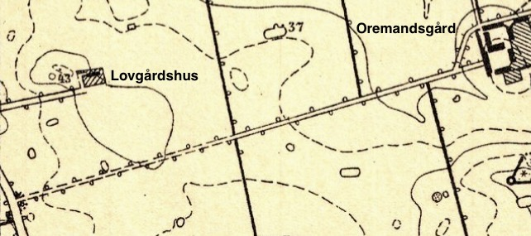
Som det ses på kortet til venstre, betød denne ændring også, at Oremandsgård fik sin nuværende imponerende allé mod vest. Løngården måtte lade livet på udviklingens alter, da også jordene på matrikel 6 blev lagt ind under godset.
Herefter blev Lovgårdshus nomineret til at være fast bopæl for herskabskusken på Oremandsgård, og Hans Nielsen kvitterede for tilliden ved at opkalde sin ældste søn efter godsejeren. Han blev født på Oremandsgård den 26. januar 1890, og ved folketællingen 1. februar samme år var familien flyttet ind på Lovgårdshus. Sønnen blev døbt 23. marts 1890 og fik navnet Alfred Hage Nielsen – et forhold, som sidenhen fik mange ord med på vejen i slyngelstuen på kroen i Allerslev. Der lå garanteret noget andet og mere bag dette navn – sagde man (hvilket absolut intet tyder på). Men der blev janteloven og den indre svinehund så lige luftet over det sidste sæt på kroen…

Udover ovenstående mere eller mindre gennemskuelige sammenhænge, tegner der sig også langsomt et billede af, hvor sammenknyttede de enkelte gårde var i Allerslev sogn. Og en nærmere analyse viser da også, at det blev trukket i tråde og udnyttet familiebånd, når en af de attraktive fæstegårde skulle besættes. For ud over status gav disse kringlede ejendomsforhold sikkert også en bedre forhandlingsposition over for godsejeren, når der skulle forhandles fæste og jordfordeling.

I ovenstående beretning, som egentlig startede med en undren over en kuskesøns halvadelige navn og det sammensurium af Lovgårde, der øjensynligt herskede på egnen, er der afdækket nogle familieforhold, som rækker langt ud over, hvad der er beskrevet ovenfor. Jeg har derfor boret lidt mere i det, og et forsøg på en oversigt følger på næste side. Den er ikke komplet, for også andre gårde har bidraget til forvirringen – og farveladen er påført, for at man kan have en rimelig chance for at følge de enkelte slægter…

Forhistoriens kronologi

1787 – 1807 Hans Hemmingsen står som gårdfæster på Nygård (matr. 2 i Ammendrup)
1794 – 1796 Bondefoged Lars Jørgensen bygger og flytter herefter ind på ”Lausgård” (matr. 9a)
12 nov. 1806 Gårdmand Peder Clausen fra Rishøjgård (matr. 4 i Ammendrup) bliver begravet
23 jan. 1807 Jørgen Larsen (ældste søn fra ”Lausgård”) gifter sig med enken Karen Boesdatter
- og bliver i samme ombæring gårdfæster på Rishøjgård
21 dec. 1820 Gårdfæster Peder Rasmussen på gården Skovly (matr. 1 i Kragevig) afgår ved døden
11 jun. 1824 Jens Larsen (yngste søn fra ”Lausgård”) gifter sig med datteren Bodil Pedersdatter
- og bliver i samme ombæring gårdfæster på Skovly
14 dec. 1821 Anders Hansen (ældste søn fra Nygård i Ammendrup) får fæstebrev på Birkegård (matr. 11a)
- og bliver samme dag gift med Kirsten Pedersdatter (en datter fra Nygård i Ammendrup)
20 jun. 1823 Lars Larsen fra Vejlø gifter sig med Karen Larsdatter (yngste datter på ”Lausgård”)
25. apr. 1832 - og parret fører sammen ”Lausgård” videre gennem de næste tre generationer

Nu følger lidt fokus på Lovgård

25 apr. 1832 Hemming Hansen (en søn fra Nygård i Ammendrup) får fæstebrev på Lovgård (matr. 7)
01 okt. 1835 Jens Pedersen (sønnen fra Rishøjgård) får tinglyst fæste på Holmegård (matr. 8a)
14 jan. 1837 Gårdfæster Jens Larsen dør på Skovly og bliver seks dage efter begravet på Allerslev kirkegård
16 jun. 1837 Peder Jørgensen (ældste søn fra Rishøjgård) gifter sig med enken Bodil Pedersdatter
- og får fem måneder efter papir på, at han nu er gårdfæster på Skovly
09 feb. 1854 Rasmus Jørgensen får tinglyst skøde på, at han nu er herre på egen jord på Rishøjgård
30 maj 1861 Boe Hemmingsen indrulleres i den danske hær
07 maj 1861 Bodil Pedersdatter fra Skovly dør og begraves en uge efter på Allerslev kirkegård
25 sep. 1861 - og Jens Larsen vies til Maren Jensdatter (en datter af Jens Pedersen på Holmegård)
28 dec. 1861 Hans Hemmingsen skriver fæstekontrakt på en gård (matr. 2 i Neble By)
24 apr. 1864 Boe Hemmingsen dør på et lazaret i omegnen af Dybbøl
22 okt. 1869 Hemming Hansen dør på Lovgård
06 mar. 1872 Peter Anton Alfred Hage dør, og Alfred Peter Anton Hage arver Oremandsgård
11 dec. 1874 Peder Hemmingsen skriver fæstekontrakt på Vildbradgård (matr. 1 i Gederød)
- og resten af familien forlader nu Lovgård
Ca. 1875 Forkarl ved Oremandsgård Ole Jensen flytter ind på Lovgård

Hvad der herefter skete på Lovgård

1883 – 1887 Hans Nielsen ansættes på Oremandsgård og avancerer i perioden til at blive herskabskusk
27 maj 1887 Hans Nielsen bliver gift med Ane Kirstine Nielsen, som var pige på godset
21 okt. 1887 Ole Jensen skriver fæste på dele af Majorgård (Mønvej 107 & 111) og fraflytter Lovgård
1888 – 1889 Lovgård nedklassificeres til husmandssted og omdøbes til Lovgårdshus
26 jan. 1890 Ane Kirstine Nielsen føder en søn på Oremandsgård
01 feb. 1890 Hans og Ane Kirstine Nielsen er flyttet ind i Lovgårdshus
23 mar. 1890 - deres søn døbes og får navnet Alfred Hage Nielsen

PS – Også i navnevalget til deres øvrige børn afveg parret Hans og Ane Kirstine Nielsen fra normen. Kun den yngste søn levede op til reglerne om at blive opkaldt efter sin far, mens resten af kuldet alle fik mere lødige navne: Elise Sophie, Dagmar og Helga kan ikke just siges at være taget fra den nederste hylde i kirkebogen. Jeg tror faktisk, at den gode Hans Nielsen nød rigtig godt af de lange ture på kuskesædet. Og at han måske ikke var helt tabt bag en vogn, når der skulle småpassiares på de lange ture gennem det sydsjællandske landskab. Men dette er udelukkende min egen fortolkning…

PPS – De nuværende gode og kærlige folk på ”Lausgård” har ført til min nyfortolkning af navnet = Lovegård.
Addendum
Jeg har fundet følgende citat fra Erik Ingemann Sørensens bog ”Dybbøl”:

Under tilbagetoget til Als under slaget ved Dybbøl blev 8. brigade sat ind i et modangreb for at bremse de tyske angribere. Det lykkedes – men med store tab. Der står en mindesten ved Langdamsgård, der ligger bag den gamle skanse III. Stenen her beretter:
”I kampen om denne gård faldt af 20. Regt. Oberstlt. J.G Scholten, Prlt. R.Rasmussen, Svensk Seklt. C.L.Roos, Seklt. J.A.Neergaard, Offasp. C.Hauge og F.F.Larsen samt mange uoff. og menige, hvis navne ikke er optegnede.”

Officersaspirant C. Hauge kunne (som andre på stenen) være blot et navn. Men takket være H.C. Andersens dagbøger kan vi komme tættere på ham. Torsdag den 20. april skriver Andersen:
”Da jeg sad ved middagsbordet hos Eduard Collins, kom Harald Drevsen, der var kommet et brev til hans fader fra konsul Hage (Hauge), denne havde fået et telegram fra den tyske læge på Broager, at Hages søn lå der svært såret og fanget.”
Lørdag den 22. april hedder det:
”Fra Hage er telegraferet, at han får lov at komme til Broager.”
Søndag den 23. april noterer digteren:
”Hages søn Christoffer var alt død i onsdags, faderen kom først fredag aften til lazarettet på Broager. Da jeg tidligt om formiddagen gik fra Studenterforeningen, mødte jeg fru Hage dybt nedbøjet. ’Han er død,’ sagde hun. Men faderen, der opholdt sig på Broager, fik lov at bringe sønnens lig med tilbage til København. Her blev han begravet fra Garnisionskirken og lagt i den store fællesgrav på Holmens kirkegård.”
Og tidens store primadonna Johanne Luise Heiberg noterer i et brev:
”Hvor er det dog sjældent, at nogen bærer sorgen som glæden med anstand og skønhed.”

Det skal præciseres, at Christopher Friedenreich Hage ligger begravet på familiens gravsted på Holmens kirkegård, så her har den gode eventyrdigter (som i andre sammenhænge) måske digtet lige lovligt meget…

I disse korte indblik i hvad tragedien i Dybbøl kunne medføre af sorg og smerte, trækker disse notater dog også tråde til ovenstående fortælling om Lovgårdene. Den nye godsejer på Oremandsgård Alfred Peter Anton Hage havde ligesom Jørgen Hemmingsen på Lovgården mistet sin storebror Boe Hemmingsen ved stormløbet på skanserne, og de har måske på en måde følt et skæbnefællesskab, som gik på tværs af deres stand. Jørgen blev i hvert fald kusk for godsejeren i en kort periode (allerhøjst et par år), så længere rakte det heller ikke. Men tankevækkende er det alligevel, synes jeg, at verdenshistorien på den måde kunne knytte to mennesker sammen, som boede på den samme stump grusvej i Allerslev.

Herunder et par links fra ”Kartotek over faldne i krigen 1864” på Rigsarkivet:

Christopher Hage
Hage, Christopher
Officersaspirant ved 20. regm.
såret 18/4. og fangen
død på Broager Laz. 20/4.
begr på Søetatens Kirkegd. 29/4.

Boe Hemmingsen
Henningsen, Boe (Allerslev)
Menig nr. 238
Ved 18. regm. 8. komp.
Skal være død på et Laz 24/4 af sygdom
Begr. *

